Открытое занятия по развитию речи

в старшей группе:

«Путешествие в страну сказок».

Воспитатель семейной группы: Кальянова Г.В.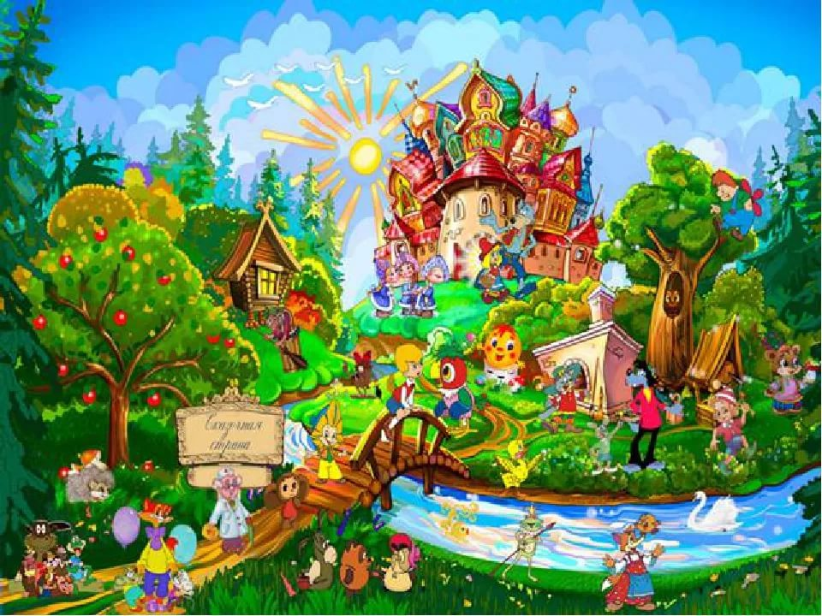
Тема: «Путешествие в страну сказок»
Цель: развитие всех компонентов устной речи детей.
Программные задачи:
- закрепить знания о сказках;
- закрепить умение подбирать родственные слова и слова антонимы;
- упражнять в образовании существительных с уменьшительно-ласкательным и увеличительным значениями; упражнять в согласовании существительных с числительными; упражнять в согласовании существительных с прилагательными в роде и числе;
- развивать общую, мелкую моторику, координацию речи с движением; развивать общее звучание речи, интонационную выразительность, темп, ритм;
- воспитывать доброжелательное отношение к героям сказок, интерес к сказкам;
Интеграция образовательных областей:
Познавательное развитие: развитие сенсорных умений – мелкой моторики рук, закреплять знание детей о цвете;
Развитие речи: приобщение к художественной литературе на примере сказок, развитие эстетических и эмоциональных чувств, при восприятии художественного слова;
Социально-коммуникативное развитие: формирование таких качеств как сочувствие, отзывчивость, справедливость;
сохранение и укрепление физического и психического здоровья детей;
Физическое развитие: развитие потребности в двигательной активности, упражнять в прыжках;
Методы и приемы: беседа, вопросы, дыхательная гимнастика, дидактическое упражнение, загадывание загадок, счёт, дидактическая игра, физкультминутка, пальчиковая гимнастика, сравнение, рассматривание, уточнение, напоминание, поощрение;
Предшествующая работа: чтение сказок, рассматривание иллюстраций, беседы по теме «Сказки»;
Материалы и оборудование: ноутбук, презентация «В гостях у сказки», два шнура, шаблоны разноцветных цветов с изображением героев сказок с обратной стороны, сюжетная картина, книжки

Ход занятия

Воспитатель | Дети
- Ребята вы любите сказки?  - Какие вы знаете сказки? Назовите.  - А какие бывают сказки?  - Ребята, почему сказки называют народными?  - Почему сказки называют авторскими?  - Дети, как начинаются сказки?  - Ребята, сегодня мы с вами отправимся в путешествие, побываем в стране сказок, там нас ждёт много загадок и заданий. А полетим мы туда на воздушных шариках.  Дыхательная гимнастика  Давайте надуем шарики. Сделайте большой вдох через нос, выдыхаем через рот (ш-ш-ш).  (Руками изображают шар, идут в круг, из круга  - А теперь надо приземлиться. Наши шарики начинают медленно сдуваться. Сделали вдох и выдох (с-с-с).  - Вот и попали мы с вами в сказочную страну.  - Посмотрите, перед нами овраг, перепрыгнуть его сможет тот, кто скажет слово наоборот:  Дидактическое упражнение «Слова- антонимы»  Добрый  Смелый  Мудрый  Жадный  Трудолюбивый  Веселый  Друг  Правда  (перепрыгивание на двух ногах через два шнура лежащих на полу).  - А теперь давайте присядем и посмотрим на экран, в нём спрятались сказочные герои, отгадайте их.  Презентация на компьютере и ответы детей.  Слайд 1  Возле леса, на опушке,  Трое их живет в избушке.  Там три стула и три кружки,  Три кроватки, три подушки.  Угадайте без подсказки,  Кто герои этой сказки?  Слайд 2 Картинка три медведя и машенька  Назовите всю медвежью семью: мама - медведица, папа медведь, сын медвежонок. Как их звали?  - А кто ещё герой этой сказки?  - А Машенька испугалась трех медведей?  Ребята если:  - У медведицы – глаза, у медвежонка?  - А у медведя?  - У медведицы – нос, у медвежонка?  - А у медведя?  - У медведицы – рот, у медвежонка?  - А у медведя?  - Слушайте следующую загадку.  Слайд 3  С зеркалом вела беседу  Королева до обеда,  А оно правдиво было,  Красоту её хвалило.  Но принцесса стала краше,  Всех красавиц лучше даже…  И тогда принцессу эту  Мачеха сжила со свету.  Что случилось – каждый знает,  Сказку сразу отгадает.  Слайд 4  Сказка «Белоснежка и семь гномов»  - Давайте сосчитаем всех гномов из этой сказки. Будем считать и называть их.  - Узнайте следующего героя, из какой он сказки?  Слайд 5  Любит тортики, варенье,  Сушки, сладости, печенье.  Он упитанный вполне.  И пропеллер на спине!  Слайд 6  (Карлсон)  - Как правильно называется эта сказка? («Малыш и Карлсон»)  - Что больше всего любил кушать Карлсон?  - А следующий герой –  Слайд 7  Он не знает ничего.  Вы все знаете его.  Мне ответьте без утайки,  Как зовут его?  Слайд 8  (Незнайка)  - Незнайка так запутался в сказках, что ничего не знает и не понимает, давайте ему поможем и ответим на его вопросы.  Слайд9  -От кого укатился колобок?  а) лисы б) петушка; в) от всех кроме лисы.  Слайд 10  - Как в русских народных сказках называют птицу с золотым оперением?  а) лебедь; б) жар-птица; в) синяя - птица.  Слайд 11  - Кто убежал из дома и, преодолев много опасностей, всё-таки попался хитрой лисе?  а) Медведь; б) Незнайка; в) Колобок.  Молодцы ребята ответили на все вопросы, а теперь поиграем с пальчиками.  Пальчиковая гимнастика  Будем пальчики считать,  Будем сказки называть.  Рукавичка, Теремок,  Колобок – румяный бок.  Есть Снегурочка – краса,  Три медведя, Волк – Лиса.  Не забудем Сивку-Бурку,  Нашу вещую каурку.  Про жар-птицу сказку знаем,  Репку мы не забываем  Знаем Волка и козлят.  Этим сказкам каждый рад.  - Дети, а ведь мы с вами попали на цветочную поляну сказок. А вот и цветочки, в них спрятаны герои сказок, которые совершали добрые сказочные дела.  - Возьмите цветочек, назовите сказочного героя и его добрый поступок.  1героиня Дюймовочка, она спасла ласточку, умирающую под землёй  2 «Доктор Айболит», спас больных зверей в Африке  3 Охотники из красной шапочки – они спасли бабушку и красную шапочку от волка  4 Белоснежка и семь гномов- принц спас Белоснежку от злой мачехи  5 «Иван царевич и серый волк» помог Ивану победить завистливых братьев.  - Молодцы справились с этим заданием, ребята нам с вами пора возвращаться обратно давайте снова надуем наши воздушные шары и отправимся в наш детский сад.  - Что больше всего запомнилось? Понравилось?  - Мне тоже понравилось путешествие, и вы такие молодцы, вы настоящие знатоки сказок, на память о нашем путешествии получите вот такие книжки со сказками. | Да, очень  Колобок, курочка ряба, волк и семеро козлят…  Народные, авторские  Потому что, их сочинил народ  Потому что, их сочинил и написал один человек – автор  Жили- были… В некотором царстве, в некотором государстве… В тридевятом царстве, в тридесятом государстве  Дети повторяют дыхательную гимнастику  злой  трусливый  глупый  щедрый  ленивый  грустный  враг  ложь  Три медведя  Машенька  Конечно, испугалась Машенька  глазки  глазище  носик  носище  ротик  ротище  Белоснежка и семьг номов  1 гном, 2 гнома, 3 гнома, 4 гнома, 5 гномов, 6 гномов, 7 гномов  Карлсон  Малыш и карлсон  Сладости  Незнайка  от всех кроме лисы  Птицу с золотым оперением называют жар-птица  Из дома убежал Колобок  сжимают и разжимают кулачки  загибают пальчики по одному  хлопают в ладоши на каждое слово

